Федеральное государственное автономное образовательное учреждение высшего образования «Национальный исследовательский университет ИТМО»

Факультет программной инженерии и компьютерной техники

Базы данных

Отчёт по лабораторной работе №3

Выполнила:

*Волкова Ирина Александровна*

*P3115*

Проверил:

*Райла Мартин*

Санкт-Петербург 2024

# Задание

Для отношений, полученных при построении предметной области из лабораторной работы №1, выполните следующие действия:

* Опишите функциональные зависимости для отношений полученной схемы (минимальное множество);
* Приведите отношения в 3NF (как минимум). Постройте схему на основеNF (как минимум).
* Опишите изменения в функциональных зависимостях, произошедшие после преобразования в 3NF (как минимум). Постройте схему на основеNF;
* Преобразуйте отношения в BCNF. Докажите, что полученные отношения представлены в BCNF. Если ваша схема находится уже в BCNF, докажите это;
* Какие денормализации будут полезны для вашей схемы? Приведите подробное описание.

Придумайте триггер и связанную с ним функцию, относящиеся к вашей предметной области, согласуйте их с преподавателем и реализуйте на языке PL/pgSQL.

Было:

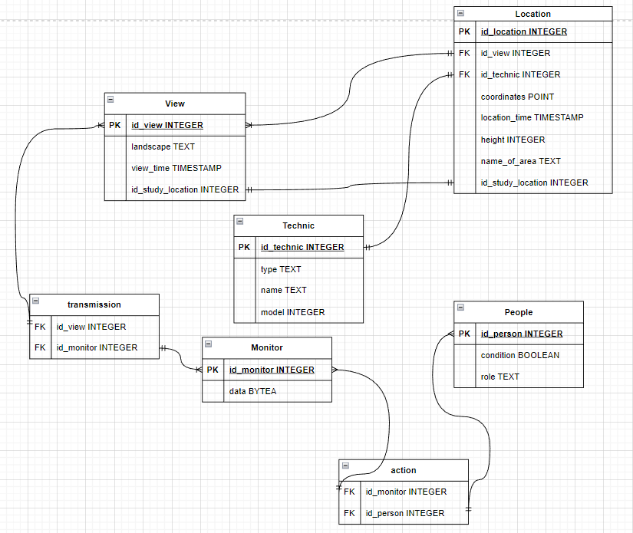

Стало: вывести время, координаты и название места проверить на количество слов landscape, model UNIQ UUID Type в Technc

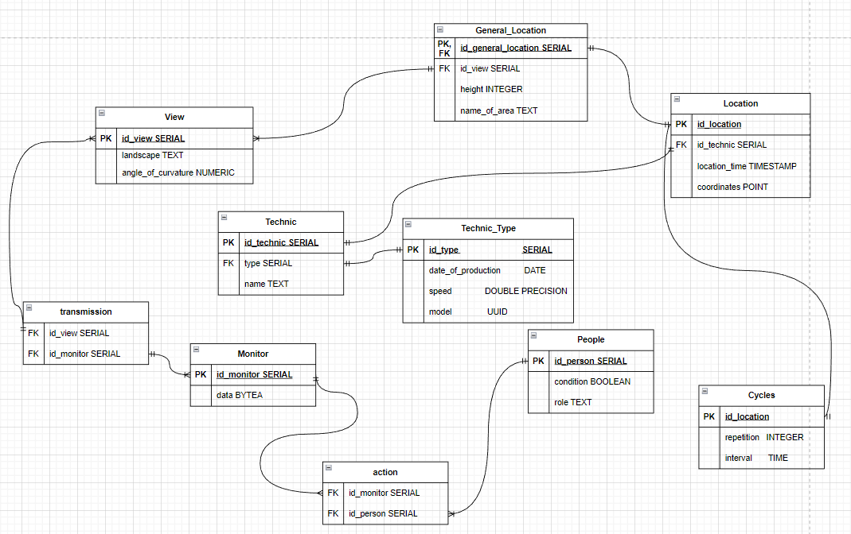

## Функциональные зависимости:

Location id_location -> (id_technic, coordinates, location_time)

General location id_general_location -> (id_view, height, , name_of_area)

Cycle id_location -> (repetition, interval)

View id_view -> ( landscape, angle_of_curvature)

Technic id_technic -> (type, name, model)

Technic_Type id_type -> (model, date_of_production, speed)

Monitor id_monitor -> (data)

People id_person -> (condition, role)

action (id_monitor, id_person) -> ()

transmission (id_view, id_monitor) -> ()

## Нормальные формы

1NF: Отношение, на пересечении каждой строки и столбца — одно значение, то есть 1NF выполнено

2NF: 1) отношение в 1НФ и 2) атрибуты, не входящие в первичный ключ, в полной функциональной зависимости от первичного ключа отношения.

Id_view, id_technic, coordinates, location_time, height, name_of_area зависят только от id_location, но height и location_time между собой не связаны. Также присутствует транзитивная зависимость: interval зависит от location_time, которое зависит от id_location, repetition зависит от coordinates, которое зависит от id_location. Поэтому необходимо location разбить на 2 таблицы: location (id_location, id_technic, location_time, name of area, repetition, interval, coordinates) и general_location (id_general_location, id_view, height, name_of_location). В свою очередь из location надо вынести interval и repetition.

landscape и angle_of_curvature зависят только от id_view,

model зависит от type, а не от id_technic, поэтому для достижения 2NF необходимо разделить имеющуюся таблицу на две (Technic и Technic_Type),

model, date, speed зависят только от id_type,

condition, role зависят только от id_person,

data зависит только от id_monitor

3NF: отношение в 1) 1НФ и 2НФ и 2) все атрибуты, которые не входят в первичный ключ, не находятся в транзитивной функциональной зависимости от первичного ключа.

Моя модель удовлетворяет 3NF, так как все неключевые атрибуты зависят только от первичных ключей, и не содержат транзитивных зависимостей.

## BCNF

Отношение в НФБК, когда для всех функциональных зависимостей отношения выполняется условие: детерминант — потенциальный ключ (составных ключей нет, считаем, что 3NF уже есть).

Моя модель удовлетворяет BCNF, так как для всех функциональных зависимостей X -> Y X является суперключом.

## Денормализация

**Объединение связанных таблиц**: В некоторых случаях, объединение таблиц может уменьшить количество операций JOIN и ускорить обработку запросов. Например, можно рассмотреть объединение таблиц (таблица, в которой interval и repetition) и location, если важно знать о характеристики робота, исследующего конкретную область.

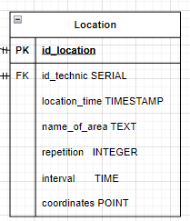

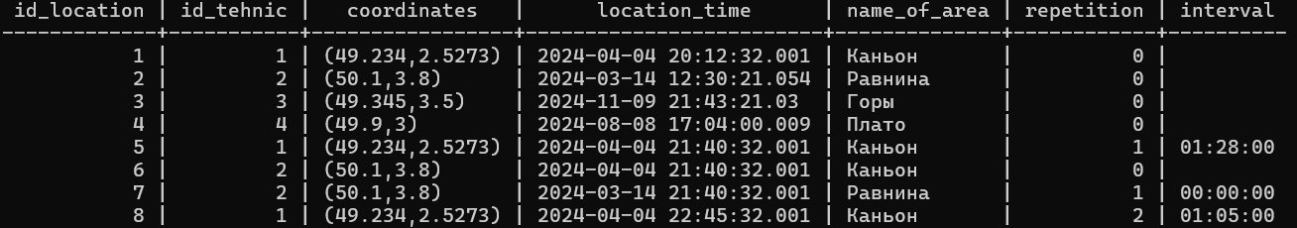

## Триггер

CREATE OR REPLACE TRIGGER check_coordinate_trigger

BEFORE INSERT ON Location

FOR EACH ROW

EXECUTE PROCEDURE check_coordinate();

CREATE OR REPLACE FUNCTION check_coordinate()

RETURNS TRIGGER AS $$

BEGIN

IF EXISTS (

SELECT 1

FROM location

WHERE id_location = (

SELECT MAX(id_location)

FROM location

WHERE id_tehnic = NEW.id_tehnic

AND EXTRACT(YEAR FROM location_time::TIMESTAMP) = EXTRACT(YEAR FROM NEW.location_time::TIMESTAMP)

AND EXTRACT(MONTH FROM location_time::TIMESTAMP) = EXTRACT(MONTH FROM NEW.location_time::TIMESTAMP)

AND EXTRACT(DAY FROM location_time::TIMESTAMP) = EXTRACT(DAY FROM NEW.location_time::TIMESTAMP)

AND location.coordinates::text = NEW.coordinates::text

)

) THEN

NEW.interval = NEW.location_time - (

SELECT MAX(location_time)

FROM location

WHERE coordinates::text = NEW.coordinates::text

AND id_location = (

SELECT MAX(id_location)

FROM location

WHERE id_tehnic = NEW.id_tehnic

)

);

NEW.repetition = 1 + (

SELECT MAX(repetition)

FROM location

WHERE coordinates::text = NEW.coordinates::text

AND id_tehnic = NEW.id_tehnic

);

ELSE NEW.repetition = 0;

END IF;

RETURN NEW;

END;

$$

LANGUAGE plpgsql;

## Вывод:

В ходе выполнения лабораторной работы я познакомилась с понятием нормализации и денормализации, научилась определять функциональные зависимости модели, приводить к нормальным формам, поработала с процедурным языком PL/pgSQL.

Про полную функциональную зависимость

Есть ли функция, генерирующая UUID

Или текстом в id